中营网：铝价底部基本夯实 节前预热上扬行情
阿拉丁视点：
如上期周评所预测，本周（1.17-1.21）国内铝价经历下探2011年底部及夯实底部的过程。按周度均价比较，本周LME三个月期铝环比下跌2.36%，沪铝1104合约环比跌幅1.04%，上海现货铝环比下跌0.22%。阿拉丁（Aladdiny）看涨后市铝价，预计下周上海现货铝将向上最高试探到17,000元/吨。
阿拉丁（Aladdiny）预计下周铝价将预热上扬行情，真正的上扬将在春节后展开。支撑预热上扬行情的理由是：一是节前备库；二是回调压力已经释放。而春节前后的这一段时间交投下降，市场不够活跃，决定了上扬只能界定为“预热”，则是支撑节后真正展开上扬的行情的理由。
本周国内现货铝小幅回落，跌幅明显小于期货跌幅。一方面，显示出现货市场需求坚挺，上扬预期强，上期所铝库存下降可以反映出这一点；另一方面，在期货铝上扬时，现货铝涨幅同样低于期货铝。
支撑国内现货铝表现坚挺的主要原因有：一是国内铝市供需偏紧，根据阿拉丁（Aladdiny）统计，从2010年全年供应结构看，短缺50多万吨（但是2009年过剩了130多万吨）；二是看涨预期逐步增加，回调有实际成交支撑，节前用铝企业及下游需求企业备库有所改善；三是冬季冰雪天气，导致现货市场物流缓解受到一定程度的限制，尤其是南方雨雪天气增多。
拖累本周期货铝价的因素主要有：一是中国公布12月份GDP、CPI数据，显示出中国通胀压力缓解幅度有限，对于进一步收缩政策的预期遍布全球，因此国际市场承受了较大的压力；二是沪深股指回落，拖累期货市场人气。
图表 1 本周LME三个月铝领跌上期所三个月铝
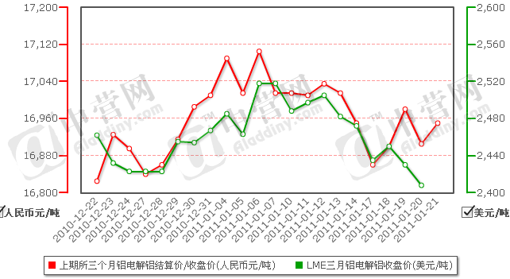
来源：阿拉丁（IAS智能分析系统）
LME期铝周五较上周五下跌2.1%，周均价环比下跌2.36%。截至1月21日LME三个月期铝收盘价2,420美元/吨，最高触及2,468美元/吨，最低2,383美元/吨。
图表 2 本周上海现货铝与上海期铝都有回落
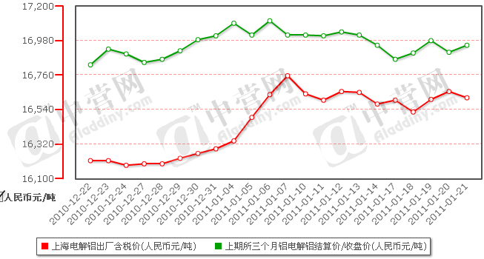
数据来源：阿拉丁（IAS智能分析系统）
在LME铝的带领下，本周国内铝价亦有不同程度下跌，整体呈现外弱内强、期货弱现货强的特点。截至1月21日沪铝1104合约较上周五下跌0.62%，周均价环比下跌1.04%，周收盘16,845元/吨，周中最高19,990元/吨，最低16,750元/吨。上海现货铝本周五日均价报16,575元/吨，较上周五下跌2.1%，周均价环比下跌0.22%。
表格 1 国内外铝价周度均价涨跌比较表
市场 | 单位 | 本周均价 | 上周均价 | 环比
LME三个月 | 美元/吨 | 2,430 | 2,489 | -2.36%
沪铝主力 | 元/吨 | 16,851 | 17,029 | -1.04%
上海现货 | 元/吨 | 16,600 | 16,636 | -0.22%
数据来源：阿拉丁（Aladdiny）
LME铝库存继续大增，重回450万吨，上期所铝库存下滑。截至1月21日LME铝库存为4,550,325吨，较1月14日增加115,325吨。截至1月21日上海库存为430,324吨，较1月14日减少-3,696吨。上期所铝库存下降与国内现货铝市场供需偏紧的格局有很大关系。
图表 3 美元指数在向下寻找支撑的过程中
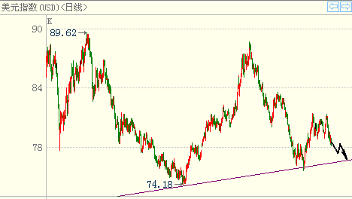
来源：博易大师期货软件
美元指数重回弱势。美元指数近十日来持续走弱，在上周连续五个交易日下跌后，本周上半周继续下行，并已经跌破79点的位置。由于欧洲债务危机在多国表示将购买葡萄牙等国债券的利好刺激下，正得到大幅缓解，投资者对欧元的信心也显著转暖。另外英国等部分欧洲国家12月通胀水平意外高于市场预期，也造成市场对于欧元区主要国家可能先于美联储升息的预期。从目前整体市场环境来看，包括欧元在内的多数非美货币都处于有利环境，而美元的弱势短期内难以扭转。
阿拉丁（Aladdiny）看涨铝价后市，预计下周上海现货铝将向上最高试探到17,000元/吨。
图表 4 沪铝1104将沿支撑线向上攀援
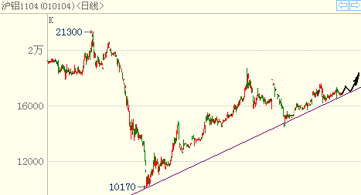
来源：博易大师期货软件

